Проект

ПОСТАНОВЛЕНИЕ

КАБИНЕТА МИНИСТРОВ ЧУВАШСКОЙ РЕСПУБЛИКИ

Об утверждении границ зон охраны объекта культурного наследия регионального (республиканского) значения «Здание ликеро-водочного завода «Чебоксарский», 1900 г.», расположенного по адресу: Чувашская Республика, г. Чебоксары, ул. Константина Иванова, д. 63, особых режимов использования земель и требования к градостроительным регламентам в границах территорий данных зон

В соответствии с Федеральным законом от 25 июня 2002 г. № 73-ФЗ «Об объектах культурного наследия (памятниках истории и культуры) народов Российской Федерации», постановлением Правительства Российской Федерации от 12 сентября 2015 г. № 972 «Об утверждении Положения о зонах охраны объектов культурного наследия (памятников истории и культуры) народов Российской Федерации и о признании утратившими силу отдельных положений нормативных правовых актов Правительства Российской Федерации», Законом Чувашской Республики от 12 апреля 2005 г. № 10 «Об объектах культурного наследия (памятниках истории и культуры) в Чувашской Республике» Кабинет Министров Чувашской Республики п о с т а н о в л я е т:

1. Утвердить:
границы зон охраны объекта культурного наследия регионального (республиканского) значения «Здание ликеро-водочного завода «Чебоксарский», 1900 г.», расположенного по адресу: Чувашская Республика, г. Чебоксары, ул. Константина Иванова, д. 63, согласно приложению № 1 к настоящему постановлению;
особые режимы использования земель и требования к градостроительным регламентам в границах территории зон охраны объекта культурного наследия регионального (республиканского) значения «Здание ликеро-водочного завода «Чебоксарский», 1900 г.», расположенного по адресу: Чувашская Республика, г. Чебоксары, ул. Константина Иванова, д. 63, согласно приложению № 2 к настоящему постановлению.

2. Настоящее постановление вступает в силу со дня его официального опубликования.

Председатель Кабинета Министров
Чувашской Республики И.Моторин

УТВЕРЖДЕНЫ
постановлением Кабинета Министров
Чувашской Республики
от

(приложение № 1)

ГРАНИЦЫ
объекта культурного наследия регионального (республиканского) значения «Здание ликеро-водочного завода
«Чебоксарский», 1900 г.», расположенного по адресу: Чувашская Республика, г.Чебоксары, ул. Константина Иванова, д. 63

1. Схема границ охранной зоны объекта культурного наследия регионального (республиканского) значения «Здание ликеро-водочного завода «Чебоксарский», 1900 г.», расположенного по адресу: Чувашская Республика, г.Чебоксары, ул. Константина Иванова, д. 63 (далее – объект культурного наследия)

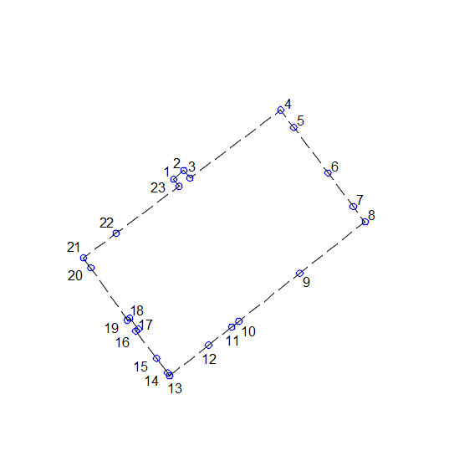

Описание границ охранной зоны объекта культурного наследия

Границы охранной зоны объекта культурного наследия проходят:
1 – 7 – по границам земельного участка с кадастровым номером 21:01:010211:70;
7 – 8 – через земельный участок с кадастровым номером 21:01:000000:51690;
8 – 10 – по границам земельного участка с кадастровым номером 21:01:010211:65;
10 – 13 – по границам земельного участка с кадастровым номером 21:01:010211:66;
13 – 20 – по границам земельного участка с кадастровым номером 21:01:010211:8;
20 – 22 – по границам земельного участка с кадастровым номером 21:01:010211:71;
22 – 1– по границам земельного участка с кадастровым номером 21:01:010211:70.

Координаты характерных точек границ охранной зоны объекта культурного наследия в местной системе координат МСК–21

Номера точек | Координаты
 | X | Y
1 | 410884.97 | 1230624.24
2 | 410886.35 | 1230625.85
3 | 410885.14 | 1230626.83
4 | 410895.99 | 1230641.35
5 | 410893.23 | 1230643.42
6 | 410885.97 | 1230648.89
7 | 410880.60 | 1230652.92
8 | 410878.12 | 1230654.75
9 | 410869.95 | 1230644.36
10 | 410862.30 | 1230634.64
11 | 410861.39 | 1230633.49
12 | 410858.50 | 1230629.82
13 | 410853.62 | 1230623.60
14 | 410854.08 | 1230623.27
15 | 410856.38 | 1230621.52
16 | 410860.73 | 1230618.20
17 | 410861.03 | 1230618.60
18 | 410862.78 | 1230617.22
19 | 410862.49 | 1230616.81
20 | 410870.84 | 1230611.01
21 | 410872.44 | 1230609.85
22 | 410876.33 | 1230615.05
23 | 410883.87 | 1230625.13
1 | 410884.97 | 1230624.24

2. Схема границ зон регулирования застройки и хозяйственной деятельности объекта культурного наследия

2.1. Схема границ зоны регулирования застройки и хозяйственной деятельности объекта культурного наследия (ЗРЗ – 1-1)

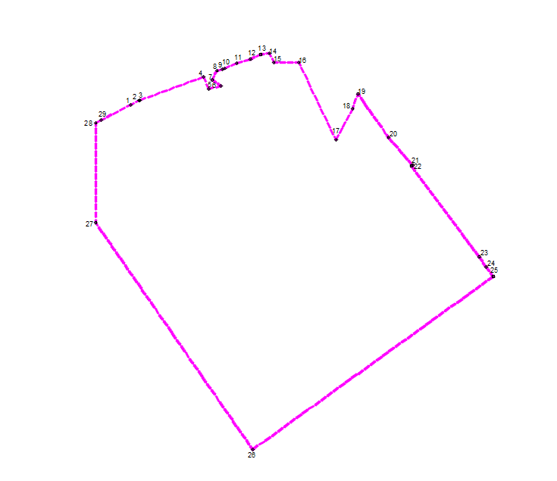

Описание границ зоны регулирования застройки и хозяйственной деятельности объекта культурного наследия (ЗРЗ – 1-1)

Границы зоны регулирования застройки и хозяйственной деятельности объекта культурного наследия проходят:
1 – 2 – по границам земельного участка с кадастровым номером 21:01:010203:73;
2 – 6 – по границам земельного участка с кадастровым номером 21:01:010203:105;
6 – 17 – по границам земельного участка с кадастровым номером 21:01:010203:84;
17 – 22 – по границам земельного участка с кадастровым номером 21:01:010203:113;
22 – 25 – по границам земельного участка с кадастровым номером 21:01:010203:41;
25 – 28 – по красной линии улиц Константина Иванова и Дегтярева;
28 – 1 – по границам земельного участка с кадастровым номером 21:01:010203:73.

Координаты характерных точек границ зоны регулирования застройки и хозяйственной деятельности объекта культурного наследия (ЗРЗ – 1-1) в местной системе координат МСК-21

Номера точек | Координаты
 | X | Y
1 | 410879.72 | 1230329.81
2 | 410881.42 | 1230333.14
3 | 410881.56 | 1230333.39
4 | 410890.72 | 1230358.54
5 | 410886.03 | 1230360.55
6 | 410887.16 | 1230365.41
7 | 410889.54 | 1230361.97
8 | 410893.23 | 1230363.78
9 | 410893.76 | 1230365.87
10 | 410894.12 | 1230366.87
11 | 410896.10 | 1230371.56
12 | 410897.74 | 1230376.97
13 | 410899.61 | 1230381.04
14 | 410900.09 | 1230384.43
15 | 410896.47 | 1230386.18
16 | 410896.44 | 1230396.04
17 | 410865.90 | 1230410.73
18 | 410878.28 | 1230417.24
19 | 410884.05 | 1230419.36
20 | 410866.83 | 1230431.43
21 | 410855.94 | 1230440.89
22 | 410855.65 | 1230440.49
23 | 410819.80 | 1230467.21
24 | 410815.78 | 1230469.83
25 | 410812.06 | 1230472.66
26 | 410743.84 | 1230377.91
27 | 410833.30 | 1230316,00
28 | 410872.61 | 1230316,00
29 | 410873.71 | 1230318.15
30 | 410879.72 | 1230329.81
1 | 410879.72 | 1230329.81

2.2. Схема границ зоны регулирования застройки и хозяйственной деятельности объекта культурного наследия (ЗРЗ – 1-2)

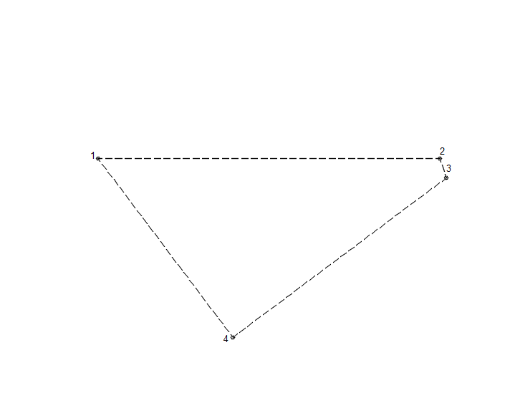

Описание границ зоны регулирования застройки и хозяйственной деятельности объекта культурного наследия (ЗРЗ – 1-2)

Границы зоны регулирования застройки и хозяйственной деятельности (ЗРЗ – 1-2) объекта культурного наследия проходят:
1 – 2 – по границам участков с кадастровыми номерами 21:01:010203:80, 21:01:010203:96, 21:01:010203:93;
2 – 3 – по границам участка с кадастровыми номерами 21:01:010203:93;
3 – 4 – по красной линии ул. Константина Иванова;
4 – 1 – по границам участка с кадастровым номером 21:01:010203:96.

Координаты характерных точек границ зоны регулирования застройки и хозяйственной деятельности объекта культурного наследия (ЗРЗ – 1-2) в местной системе координат МСК-21

Номера точек | Координаты
 | X | Y
1 | 410986.12 | 1230596,00
2 | 410986.12 | 1230701.67
3 | 410980.13 | 1230703.66
4 | 410930.78 | 1230637.67
1 | 410986.12 | 1230596,00

2.3. Схема границ зоны регулирования застройки и хозяйственной деятельности объекта культурного наследия (ЗРЗ – 2)

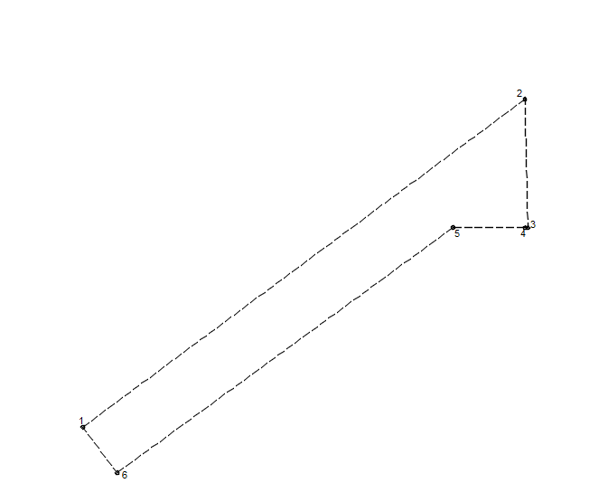

Описание границ зоны регулирования застройки и хозяйственной деятельности объекта культурного наследия (ЗРЗ – 2)

Границы зоны регулирования застройки и хозяйственной деятельности (ЗРЗ – 2) объекта культурного наследия проходят:
1 – 2 – по красной линии ул. Константина Иванова;
2 – 5 – по границам земельного участка с кадастровым номером 21:01:010211:953;
5 – 6 – через земельные участки с кадастровыми номерами 21:01:010211:956, 21:01:010211:85, 21:01:010211:94 и 21:01:000000:51690;
6 – 1 – по красной линии переулка Заводской.

Координаты характерных точек границ зоны регулирования застройки и хозяйственной деятельности объекта культурного наследия (ЗРЗ – 2)
в местной системе координат МСК-21

Номера точек | Координаты
 | X | Y
1 | 410896.35 | 1230641.06
2 | 410990.53 | 1230768.19
3 | 410953.6 | 1230769.04
4 | 410953.6 | 1230768.22
5 | 410953.71 | 1230747.55
6 | 410883.24 | 1230650.93
1 | 410896.35 | 1230641.06

2.4 Схема границ зон регулирования застройки и хозяйственной деятельности объекта культурного наследия (ЗРЗ – 3)

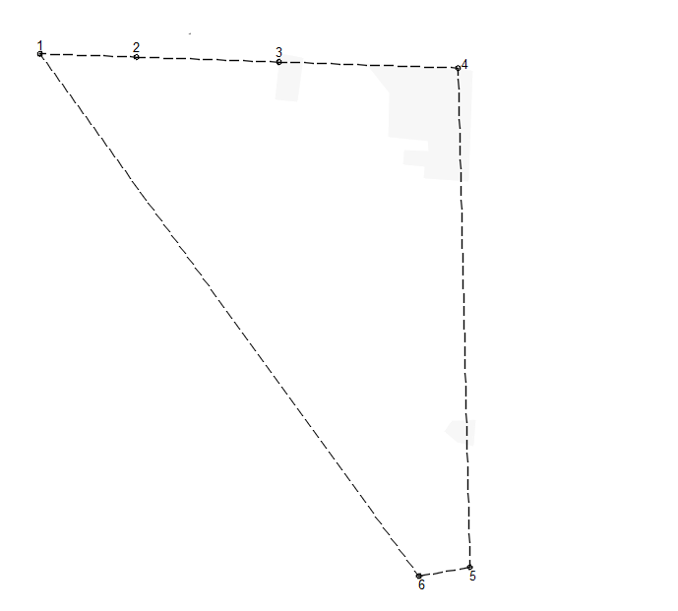

Описание границ зон регулирования застройки и хозяйственной деятельности объекта культурного наследия (ЗРЗ – 3)

Границы зоны регулирования застройки и хозяйственной деятельности (ЗРЗ – 3) объекта культурного наследия проходят:
1 – 4 – по красной линии ул. Красноармейская;
4 – 5 – по границам земельного участка с кадастровым номером 21:01:010211:953;
5 – 6 – через земельные участки с кадастровыми номерами 21:01:010211:956, 21:01:010211:85, 21:01:010211:94 и 21:01:000000:51690;
6 – 1 – по красной линии переулка Заводской.

Координаты характерных точек границ зон регулирования застройки и хозяйственной деятельности объекта культурного наследия (ЗРЗ – 3)
в местной системе координат МСК-21

Номера точек | Координаты
 | X | Y
1 | 410886.58 | 1230671.55
2 | 410885.84 | 1230693.22
3 | 410884.75 | 1230725.26
4 | 410883.39 | 1230765.49
5 | 410771.22 | 1230768.13
6 | 410769.23 | 1230756.67
1 | 410886.58 | 1230671.55

2.5 Схема границ зон регулирования застройки и хозяйственной деятельности объекта культурного наследия (ЗРЗ – 4)

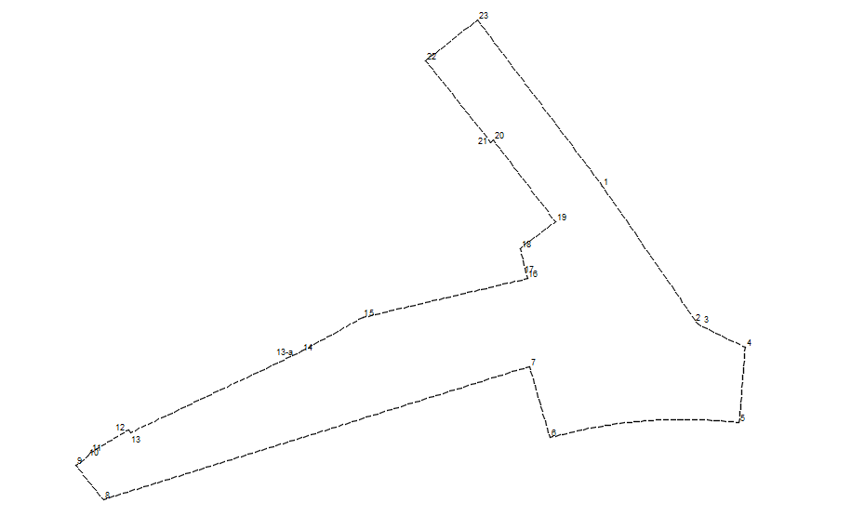

Описание границ зон регулирования застройки и хозяйственной деятельности объекта культурного наследия (ЗРЗ – 4)

Границы зоны регулирования застройки и хозяйственной деятельности (ЗРЗ – 4) объекта культурного наследия проходят:
1 – 2 – по границам земельного участка с кадастровым номером 21:01:010211:65;
2 – 6 – по красной линии переулка Заводской и ул. Трудовая;
6 – 7 – по границам земельного участка с кадастровым номером 21:01:010211:1023;
7 – 8 – по границам земельных участков с кадастровыми номерами 21:01:010211:951, № 21:01:010211:929;
8 – 13а – по границам земельного участка с кадастровым номером 21:01:010211:929;
13а – 18 – по границам земельного участка с кадастровым номером 21:01:000000:51690;
18 – 19 – по границам земельного участка с кадастровым номером 21:01:010211:7;
19 – 20 – по границам земельного участка с кадастровым номером 21:01:010211:38;
20 – 23 – по границам земельного участка с кадастровым номером 21:01:010211:64.

Координаты характерных точек зон регулирования застройки и хозяйственной деятельности объекта культурного наследия (ЗРЗ – 4) в местной системе координат МСК-21

Номера точек | Координаты
 | X | Y
1 | 410809.63 | 1230706.32
2 | 410752.76 | 1230745.54
3 | 410752.76 | 1230745.54
4 | 410743.30 | 1230765.03
5 | 410712.26 | 1230762.65
6 | 410706.03 | 1230684.61
7 | 410735.40 | 1230676.21
8 | 410680.56 | 1230500.78
9 | 410694.53 | 1230489.34
10 | 410698.33 | 1230494.48
11 | 410699.93 | 1230495.61
12 | 410709.32 | 1230511.07
13 | 410708.03 | 1230511.77
13а | 410738.33 | 1230575.59
14 | 410741.60 | 1230582.44
15 | 410755.61 | 1230607.58
16 | 410771.56 | 1230675.34
17 | 410771.56 | 1230675.34
18 | 410784.07 | 1230672.40
19 | 410794.98 | 1230686.92
20 | 410828.64 | 1230661.37
21 | 410827.75 | 1230660.23
22 | 410861.39 | 1230633.49
23 | 410878.15 | 1230654.77
1 | 410809.63 | 1230706.32

2.6 Схема границ зон регулирования застройки и хозяйственной деятельности объекта культурного наследия (ЗРЗ – 5)

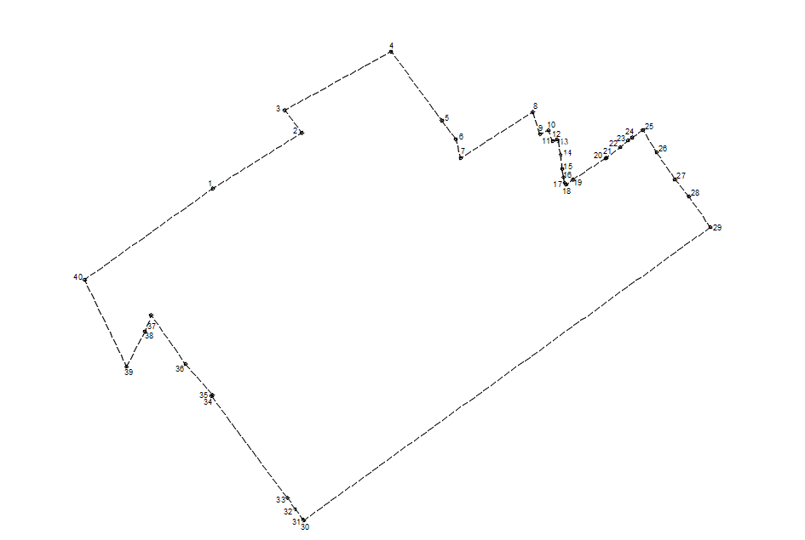

Описание границ зон регулирования застройки и хозяйственной деятельности объекта культурного наследия (ЗРЗ – 5)

Границы зоны регулирования застройки и хозяйственной деятельности (ЗРЗ – 5) объекта культурного наследия проходят:
1 – 2 – по границам земельного участка с кадастровым номером 21:01:010203:11;
2 – 5 – по границам земельного участка с кадастровым номером 21:01:010203:101;
5 – 7 – по границам земельного участка с кадастровым номером 21:01:010203:88;
7 – 9 – по границам земельного участка с кадастровым номером 21:01:010203:95;
9 – 25 – по границам земельного участка с кадастровым номером 21:01:010203:37;
25 – 29 – по границам земельного участка с кадастровым номером 21:01:010203:108;
29 – 30 – по красной линии ул. Константина Иванова;
30 – 34 – по границам земельного участка с кадастровым номером 21:01:010203:41;
34 – 1 – по границам земельного участка с кадастровым номером 21:01:010203:11.

Координаты характерных точек границ зон регулирования застройки и хозяйственной деятельности объекта культурного наследия (ЗРЗ – 5) в местной системе координат МСК-21

Номера точек | Координаты
 | X | Y
1 | 410928.54 | 1230440.97
2 | 410948.04 | 1230472.24
3 | 410956.03 | 1230466.24
4 | 410976.64 | 1230503.56
5 | 410952.47 | 1230521.34
6 | 410945.86 | 1230526.23
7 | 410939.21 | 1230527.96
8 | 410955.45 | 1230553.27
9 | 410947.65 | 1230555.79
10 | 410948.99 | 1230558.75
11 | 410945.24 | 1230560.23
12 | 410945.65 | 1230561.71
13 | 410945.26 | 1230562.11
14 | 410940.32 | 1230563.02
15 | 410935.4 | 1230563.55
16 | 410932.47 | 1230564.03
17 | 410930.49 | 1230564.46
18 | 410929.88 | 1230564.87
19 | 410931.62 | 1230567.32
20 | 410939.13 | 1230578.77
21 | 410939.32 | 1230579.03
22 | 410943.01 | 1230583.87
23 | 410945.4 | 1230586.65
24 | 410946.47 | 1230588.15
25 | 410949.11 | 1230591.86
26 | 410941.26 | 1230596.66
27 | 410931.64 | 1230603.15
28 | 410925.76 | 1230607.97
29 | 410914.92 | 1230615.51
30 | 410811.83 | 1230472.83
31 | 410812.06 | 1230472.66
32 | 410815.78 | 1230469.83
33 | 410819.80 | 1230467.21
34 | 410855.65 | 1230440.49
35 | 410855.94 | 1230440.89
36 | 410866.83 | 1230431.43
37 | 410884.05 | 1230419.36
38 | 410878.28 | 1230417.24
39 | 410865.90 | 1230410.73
40 | 410896.44 | 1230396.04
1 | 410928.54 | 1230440.97

УТВЕРЖДЕНЫ
постановлением Кабинета Министров
Чувашской Республики
от

(приложение № 2)

ОСОБЫЕ РЕЖИМЫ ИСПОЛЬЗОВАНИЯ ЗЕМЕЛЬ
И ТРЕБОВАНИЯ К ГРАДОСТРОИТЕЛЬНЫМ РЕГЛАМЕНТАМ
в границах территории зоны охраны объекта культурного наследия
«Здание ликеро-водочного завода
«Чебоксарский», 1900 г.», расположенного по адресу: Чувашская Республика, г.Чебоксары, ул. Константина Иванова, д. 63

1. В границах территории охранной зоны объекта культурного наследия «Здание ликеро-водочного завода «Чебоксарский», 1900 г.», расположенного по адресу: Чувашская Республика, г.Чебоксары, ул. Константина Иванова, д. 63 (далее – объект культурного наследия), особый режим использования земель и градостроительный регламент устанавливаются в соответствии с учетом следующих требований:
Разрешается:
регенерация (восстановление) историко-градостроительной среды на основе историко-архивных изысканий;
капитальный ремонт и реконструкция существующих объектов инженерной инфраструктуры, автомобильных дорог и иных линейных объектов без повышения существующих отметок, прокладка подземных инженерных коммуникаций;
проведение земляных, строительных, мелиоративных, хозяйственных и иных работ с соблюдением требований государственной охраны объектов археологического наследия;
устройство пешеходных тротуаров, дорожек и площадок (тип и материал покрытий не регламентируется и определяется концепцией благоустройства территории);
использование для озеленения низкорослых деревьев с компактной кроной и кустарников;
размещение фонарей и других элементов благоустройства;
хозяйственная деятельность, направленная на сохранение, использование и популяризацию объекта культурного наследия;
благоустройство и планировка территории, прилегающей к объекту культурного наследия;
размещение визуальной информации, вывесок, информационных досок площадью не более 0,3 кв. м;
устройство систем поверхностного водоотведения с тротуаров и площадок;
осуществление подъезда машин к объекту культурного наследия для проведения ремонтно-реставрационных работ.

Запрещается:
возведение новых объектов капитального строительства;
строительство транспортных магистралей и развязок, мостовых переходов, инженерных сооружений;
использование строительных технологий, создающих динамические нагрузки и оказывающих негативное воздействие на объект культурного наследия и окружающую застройку;
размещение надземных стоянок автомобилей;
прокладка инженерных коммуникаций по фасадам зданий;
установка всех видов глухого ограждения при устройстве ограждений, формирующих территории общего пользования;
установка всех видов рекламных и информационных конструкций на крышах зданий, а также размещение средств наружной рекламы на фасадах;
установка всех видов отдельно стоящих рекламных конструкций вне зависимости от их площади;
размещение транспарантов-перетяжек;
прокладка инженерных коммуникаций надземным способом.

2. В границах территорий зон регулирования застройки и хозяйственной деятельности (ЗРЗ – 1-1, ЗРЗ – 1-2) объекта культурного наследия особый режим использования земель и градостроительный регламент устанавливаются в соответствии с учетом следующих требований:
Разрешается:
капитальный ремонт и реконструкция существующих и возведение новых объектов капитального строительства:
- максимальная высота до 12 метров;
- применение сдержанной цветовой гаммы;
ограничение протяженности фасадов по линии застройки более 15,0 метров;
размещение подземных сооружений (сооружений автомобильного транспорта: туннелей, пешеходных переходов, подземных стоянок) при наличии инженерно-геологического заключения об отсутствии их негативного воздействия на объект культурного наследия и существующую застройку;
проведение работ по благоустройству и озеленению;
устройство проездов;
использование для озеленения низкорослых кустарников, газонов, цветников и клумб.
организация открытых наземных эко-парковок с расчетным количеством парковочных мест согласно местных нормативов;
установка прозрачных ограждений, разделяющих пешеходную и проезжую части дорог, высотой не более 1,2 метров;
использование в покрытии пешеходных площадок и тротуаров натуральных материалов (камень, гранит, гравийная смесь) или их имитирующих;
устройство проездов транспортных средств;
строительство, капитальный ремонт и реконструкция объектов инженерной и транспортной инфраструктуры;
вырубка дикорастущих деревьев;
устройство систем поверхностного водоотведения с тротуаров.

Запрещается:
размещение новых объектов капитального и некапитального строительства выше 12 метров над уровнем земли;
производство любых строительных работ без разработки раздела по сохранению объекта культурного наследия, без выполнения проектных развёрток;
использование строительных технологий, создающих динамические нагрузки и оказывающих негативное воздействие на объект культурного наследия и окружающую застройку;
установка стационарных киосков, павильонов;
размещение надземных стоянок автомобилей;
размещение визуальной информации, вывесок, информационных досок, препятствующих восприятию объекта культурного наследия площадью более 0,7 квадратных метров;
размещение растяжек, баннеров, плакатов;
прокладка инженерных коммуникаций наземным и надземным способом;
размещение взрыво- и пожароопасных веществ;
размещение сооружений промышленного назначения, объектов обслуживания транспортных средств;
размещение сооружений промышленного назначения, объектов обслуживания транспортных средств;
использование строительных технологий, создающих динамические нагрузки и оказывающие негативное воздействие на объект культурного наследия, допускающих: вибрации грунта, фундаментов и наземных конструкций в результате погружения свай и шпунта молотами или вибраторами.

3. В границах территории зон регулирования застройки и хозяйственной деятельности объекта культурного наследия (ЗРЗ – 2) особый режим использования земель и градостроительный регламент устанавливаются в соответствии с учетом следующих требований:
Разрешается:
капитальный ремонт и реконструкция существующих и возведение новых объектов капитального строительства:
- максимальная высота до 22 метров;
- применение сдержанной цветовой гаммы;
размещение подземных сооружений (сооружений автомобильного транспорта: туннелей, пешеходных переходов, подземных стоянок) при наличии инженерно-геологического заключения об отсутствии их негативного воздействия на объекты культурного наследия и существующую застройку;
проведение работ по благоустройству и озеленению;
устройство проездов;
использование для озеленения низкорослых кустарников, газонов, цветников и клумб;
организация открытых наземных эко-парковок с расчетным количеством парковочных мест согласно местных нормативов;
установка прозрачных ограждений, разделяющих пешеходную и проезжую части дорог, высотой не более 1,2 метров;
использование в покрытии пешеходных площадок и тротуаров натуральных материалов (камень, гранит, гравийная смесь) или их имитирующих;
устройство проездов транспортных средств;

строительство, капитальный ремонт и реконструкция объектов инженерной и транспортной инфраструктуры;
вырубка дикорастущих деревьев;
устройство систем поверхностного водоотведения с тротуаров.

Запрещается:
размещение новых объектов капитального и некапитального строительства выше 22 метров над уровнем земли;
производство любых строительных работ без разработки раздела по сохранению объектов культурного наследия, без выполнения проектных развёрток использование строительных технологий, создающих динамические нагрузки и оказывающих негативное воздействие на объекты культурного наследия и окружающую застройку;
установка стационарных киосков, павильонов;
размещение надземных стоянок автомобилей;
размещение визуальной информации, вывесок, информационных досок, препятствующих восприятию объекта культурного наследия площадью более 0,7 квадратных метров;
размещение растяжек, баннеров, плакатов;
прокладка инженерных коммуникаций наземным и надземным способом;
размещение сооружений промышленного назначения, объектов обслуживания транспортных средств;
размещение сооружений промышленного назначения, объектов обслуживания транспортных средств;
использование строительных технологий, создающих динамические нагрузки и оказывающие негативное воздействие на объекты культурного наследия, допускающих: вибрации грунта, фундаментов и наземных конструкций в результате погружения свай и шпунта молотами или вибраторами.

4. В границах территории зон регулирования застройки и хозяйственной деятельности объекта культурного наследия (ЗРЗ – 3) особый режим использования земель и градостроительный регламент устанавливаются в соответствии с учетом следующих требований:
Разрешается:
капитальный ремонт и реконструкция существующих и возведение новых объектов капитального строительства:
- максимальная высота до 15 метров;
- применение сдержанной цветовой гаммы;
размещение подземных сооружений (сооружений автомобильного транспорта: туннелей, пешеходных переходов, подземных стоянок) при наличии инженерно-геологического заключения об отсутствии их негативного воздействия на объекты культурного наследия и существующую застройку;
проведение работ по благоустройству и озеленению;
устройство проездов;
использование для озеленения низкорослых кустарников, газонов, цветников и клумб;
организация открытых наземных эко-парковок с расчетным количеством парковочных мест согласно местных нормативов;
установка прозрачных ограждений, разделяющих пешеходную и проезжую части дорог, высотой не более 1,2 метров;
использование в покрытии пешеходных площадок и тротуаров натуральных материалов (камень, гранит, гравийная смесь) или их имитирующих;
устройство проездов транспортных средств;
строительство, капитальный ремонт и реконструкция объектов инженерной и транспортной инфраструктуры;
вырубка дикорастущих деревьев;
устройство систем поверхностного водоотведения с тротуаров.

Запрещается:
размещение новых объектов капитального и некапитального строительства выше 15 метров над уровнем земли;
производство любых строительных работ без разработки раздела по сохранению объектов культурного наследия, без выполнения проектных развёрток;
использование строительных технологий, создающих динамические нагрузки и оказывающих негативное воздействие на объекты культурного наследия и окружающую застройку;
установка стационарных киосков, павильонов;
размещение надземных стоянок автомобилей;
размещение визуальной информации, вывесок, информационных досок, препятствующих восприятию объекта культурного наследия площадью более 0,7 квадратных метров;
размещение растяжек, баннеров, плакатов;
прокладка инженерных коммуникаций наземным и надземным способом;
размещение взрыво- и пожароопасных веществ;
размещение сооружений промышленного назначения, объектов обслуживания транспортных средств;
размещение сооружений промышленного назначения, объектов обслуживания транспортных средств;
использование строительных технологий, создающих динамические нагрузки и оказывающие негативное воздействие на объекты культурного наследия, допускающих: вибрации грунта, фундаментов и наземных конструкций в результате погружения свай и шпунта молотами или вибраторами.

5. В границах территории зон регулирования застройки и хозяйственной деятельности объекта культурного наследия (ЗРЗ – 4) особый режим использования земель и градостроительный регламент устанавливаются в соответствии с учетом следующих требований:

Разрешается:
капитальный ремонт и реконструкция существующих и возведение новых объектов капитального строительства:
- максимальная высота до 19 метров;
- применение сдержанной цветовой гаммы;

размещение подземных сооружений (сооружений автомобильного транспорта: туннелей, пешеходных переходов, подземных стоянок) при наличии инженерно-геологического заключения об отсутствии их негативного воздействия на объекты культурного наследия и существующую застройку;
проведение работ по благоустройству и озеленению;
устройство проездов;
использование для озеленения низкорослых кустарников, газонов, цветников и клумб;
организация открытых наземных эко-парковок с расчетным количеством парковочных мест согласно местных нормативов;
установка прозрачных ограждений, разделяющих пешеходную и проезжую части дорог, высотой не более 1,2 метров;
использование в покрытии пешеходных площадок и тротуаров натуральных материалов (камень, гранит, гравийная смесь) или их имитирующих;
устройство проездов транспортных средств;
строительство, капитальный ремонт и реконструкция объектов инженерной и транспортной инфраструктуры;
вырубка дикорастущих деревьев;
устройство систем поверхностного водоотведения с тротуаров.

Запрещается:
размещение новых объектов капитального и некапитального строительства выше 19 метров над уровнем земли;
производство любых строительных работ без разработки раздела по сохранению объектов культурного наследия, без выполнения проектных развёрток
использование строительных технологий, создающих динамические нагрузки и оказывающих негативное воздействие на объекты культурного наследия и окружающую застройку;
установка стационарных киосков, павильонов;
размещение надземных стоянок автомобилей;
размещение визуальной информации, вывесок, информационных досок, препятствующих восприятию объекта культурного наследия площадью более 0,7 квадратных метроы;
размещение растяжек, баннеров, плакатов;
прокладка инженерных коммуникаций наземным и надземным способом;
размещение взрыво- и пожароопасных веществ;
размещение сооружений промышленного назначения, объектов обслуживания транспортных средств;
размещение сооружений промышленного назначения, объектов обслуживания транспортных средств;
использование строительных технологий, создающих динамические нагрузки и оказывающие негативное воздействие на объекты культурного наследия, допускающих: вибрации грунта, фундаментов и наземных конструкций в результате погружения свай и шпунта молотами или вибраторами.

6. В границах территории зон регулирования застройки и хозяйственной деятельности объекта культурного наследия (ЗРЗ – 5) особый режим использования земель и градостроительный регламент устанавливаются в соответствии с учетом следующих требований:
Разрешается:
капитальный ремонт и реконструкция существующих и возведение новых объектов капитального строительства:
- максимальная высота до 9 метров;
- ограничением протяженности фасадов по линии застройки 15 метров;
- применение сдержанной цветовой гаммы;
размещение подземных сооружений (сооружений автомобильного транспорта: туннелей, пешеходных переходов, подземных стоянок) при наличии инженерно-геологического заключения об отсутствии их негативного воздействия на объекты культурного наследия и существующую застройку;
проведение работ по благоустройству и озеленению;
устройство проездов;
использование для озеленения низкорослых кустарников, газонов, цветников и клумб;
организация открытых наземных эко-парковок с расчетным количеством парковочных мест согласно местных нормативов;
установка прозрачных ограждений, разделяющих пешеходную и проезжую части дорог, высотой не более 1,2 метров;
использование в покрытии пешеходных площадок и тротуаров натуральных материалов (камень, гранит, гравийная смесь) или их имитирующих;
устройство проездов транспортных средств;
строительство, капитальный ремонт и реконструкция объектов инженерной и транспортной инфраструктуры;
вырубка дикорастущих деревьев;
устройство систем поверхностного водоотведения с тротуаров.

Запрещается:
размещение новых объектов капитального и некапитального строительства выше 9 метров над уровнем земли;
производство любых строительных работ без разработки раздела по сохранению объектов культурного наследия, без выполнения проектных развёрток
использование строительных технологий, создающих динамические нагрузки и оказывающих негативное воздействие на объекты культурного наследия и окружающую застройку;
установка стационарных киосков, павильонов;
размещение надземных стоянок автомобилей;
размещение визуальной информации, вывесок, информационных досок, препятствующих восприятию объекта культурного наследия площадью более 0,7 квадратных метров;
размещение растяжек, баннеров, плакатов;
прокладка инженерных коммуникаций наземным и надземным способом;
размещение взрыво- и пожароопасных веществ;
размещение сооружений промышленного назначения, объектов обслуживания транспортных средств;
размещение сооружений промышленного назначения, объектов обслуживания транспортных средств;
использование строительных технологий, создающих динамические нагрузки и оказывающие негативное воздействие на объекты культурного наследия, допускающих: вибрации грунта, фундаментов и наземных конструкций в результате погружения свай и шпунта молотами или вибраторами.

